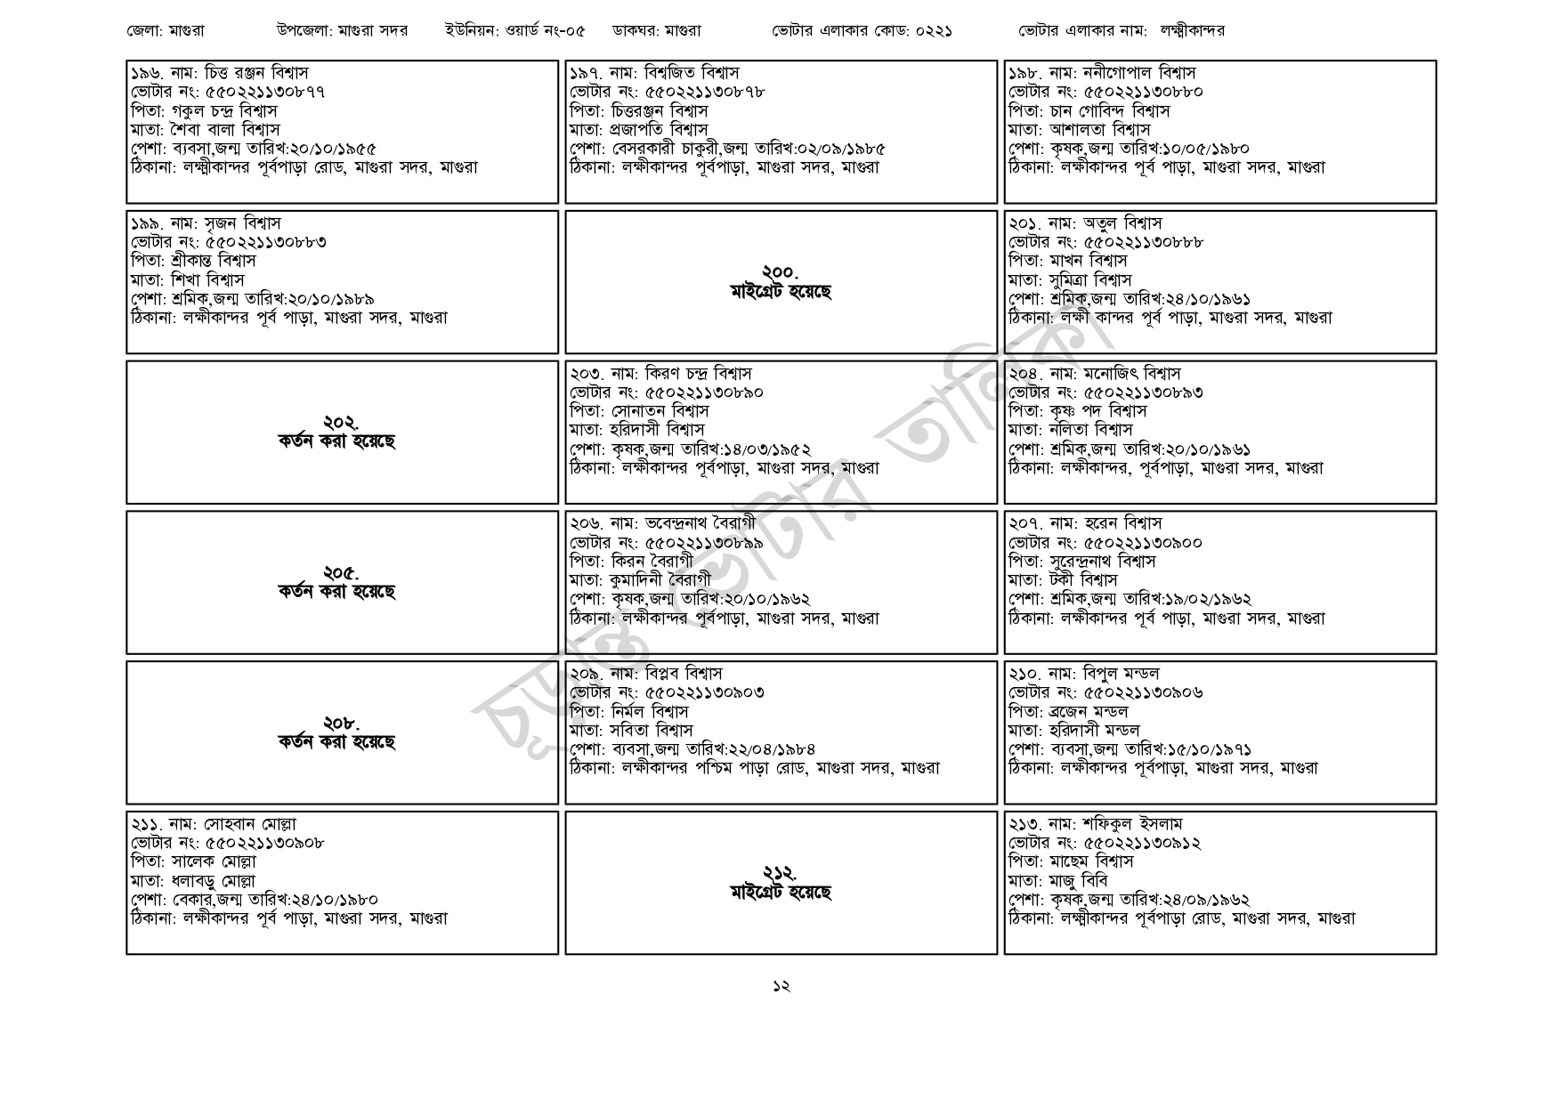
জেলা: মাগুরা
উপজেলা: মাগুরা সদর
ইউনিয়ন: ওয়ার্ড নং-০৫
ডাকঘর: মাগুরা
ভোটার এলাকার কোড: ০২২১
ভোটার এলাকার নাম: লক্ষ্মীকান্দর
| ১৯৬. নাম: চিত্ত রঞ্জন বিশ্বাস
ভোটার নং: ৫৫0221130877
পিতা: গকুল চন্দ্র বিশ্বাস
মাতা: শৈবা বালা বিশ্বাস
পেশা: ব্যবসা,জন্ম তারিখ:২০/১০/১৯৫৫
ঠিকানা: লক্ষ্মীকান্দর পূর্বপাড়া রোড, মাগুরা সদর, মাগুরা
| ১৯৯. নাম: সৃজন বিশ্বাস
[ভোটার নং: ৫৫0221130883
পিতা: শ্রীকান্ত বিশ্বাস
মাতা: শিখা বিশ্বাস
পেশা: শ্রমিক,জন্ম তারিখ:২০/১০/১৯৮৯
ঠিকানা: লক্ষীকান্দর পূর্ব পাড়া, মাগুরা সদর, মাগুরা
202.
কর্তন করা হয়েছে
২০৫. কর্তন করা হয়েছে
২০৮. কর্তন করা হয়েছে
| ২১১. নাম: সোহবান মোল্লা
[ভোটার নং: ৫৫0221130908
পিতা: সালেক মোল্লা
মাতা: ধলাবড়ু মোল্লা
পেশা: বেকার,জন্ম তারিখ: ২৪/১০/১৯৮০
ঠিকানা: লক্ষীকান্দর পূর্ব পাড়া, মাগুরা সদর, মাগুরা
| ১৯৭. নাম: বিশ্বজিত বিশ্বাস
[ভোটার নং: ৫৫০221130878 পিতা: চিত্তরঞ্জন বিশ্বাস মাতা: প্রজাপতি বিশ্বাস
পেশা: বেসরকারী চাকুরী,জন্ম তারিখ:০২/০৯/১৯৮৫ ঠিকানা: লক্ষীকান্দর পূর্বপাড়া, মাগুরা সদর, মাগুরা
200.
মাইগ্রেট হয়েছে
| ২০৩. নাম: কিরণ চন্দ্র বিশ্বাস
[ভোটার নং: ৫৫0221130890 পিতা: সোনাতন বিশ্বাস
মাতা: হরিদাসী বিশ্বাস
পেশা: কৃষক,জন্ম তারিখ:১৪/০৩/১৯৫২
ঠিকানা: লক্ষীকান্দর পূর্বপাড়া, মাগুরা সদর, মাগুরা
| ২০৬. নাম: ভবেন্দ্রনাথ বৈরাগী
[ভোটার নং: ৫৫০221130892 পিতা: কিরন বৈরাগী
মাতা: কুমাদিনী বৈরাগী
পেশা: কৃষক,জন্ম তারিখ:২০/১০/১৯৬২
ঠিকানা: লক্ষীকান্দর পূর্বপাড়া, মাগুরা সদর, মাগুরা
| ২০৯. নাম: বিপ্লব বিশ্বাস
ভোটার নং: ৫৫০221130903
পিতা: নির্মল বিশ্বাস
মাতা: সবিতা বিশ্বাস
পেশা: ব্যবসা,জন্ম তারিখ: ২২/০৪/১৯৮৪
ঠিকানা: লক্ষীকান্দর পশ্চিম পাড়া রোড, মাগুরা সদর, মাগুরা
212.
মাইগ্রেট হয়েছে
১৯৮. নাম: ননীগোপাল বিশ্বাস
ভোটার নং: ৫৫0221130880 পিতা: চান গোবিন্দ বিশ্বাস মাতা: আশালতা বিশ্বাস
পেশা: কৃষক,জন্ম তারিখ: ১০/০৫/১৯৮০
ঠিকানা: লক্ষীকান্দর পূর্ব পাড়া, মাগুরা সদর, মাগুরা
| ২০১. নাম: অতুল বিশ্বাস
ভোটার নং: ৫৫022113088৮
পিতা: মাখন বিশ্বাস
মাতা: সুমিত্রা বিশ্বাস
পেশা: শ্রমিক,জন্ম তারিখ: ২৪/১০/১৯৬১
ঠিকানা: লক্ষী কান্দর পূর্ব পাড়া, মাগুরা সদর, মাগুরা
| ২০৪ নাম: মনোজিৎ বিশ্বাস
[ভোটার নং: ৫৫0221130893 পিতা: কৃষ্ণ পদ বিশ্বাস
মাতা: নলিতা বিশ্বাস
পেশা: শ্রমিক,জন্ম তারিখ:২০/১০/১৯৬১
ঠিকানা: লক্ষীকান্দর, পূর্বপাড়া, মাগুরা সদর, মাগুরা
| ২০৭. নাম: হরেন বিশ্বাস
ভোটার নং: ৫৫০221130৯০০ পিতা: সুরেন্দ্রনাথ বিশ্বাস মাতা: টকী বিশ্বাস
পেশা: শ্রমিক,জন্ম তারিখ:১৯/০২/১৯৬২
ঠিকানা: লক্ষীকান্দর পূর্ব পাড়া, মাগুরা সদর, মাগুরা
| ২১০. নাম: বিপুল মন্ডল
ভোটার নং: ৫৫০221130906
পিতা: ব্রজেন মন্ডল
মাতা: হরিদাসী মন্ডল
পেশা: ব্যবসা,জন্ম তারিখ:১৫/১০/১৯৭১
ঠিকানা: লক্ষীকান্দর পূর্বপাড়া, মাগুরা সদর, মাগুরা
| ২১৩. নাম: শফিকুল ইসলাম
ভোটার নং: ৫৫০২২১১৩০৯১২
পিতা: মাছেম বিশ্বাস
মাতা: মাজু বিবি
পেশা: কৃষক,জন্ম তারিখ:২৪/০৯/১৯৬২
ঠিকানা: লক্ষ্মীকান্দর পূর্বপাড়া রোড, মাগুরা সদর, মাগুরা
১২

